Aperçu des fonctionnalités de Word
  - 6 conseils pour travailler plus efficacement

Accès rapide aux commandes
Dans la partie supérieure de votre document, la Barre d’outils Accès rapide place les commandes que vous utilisez fréquemment à un clic de souris.
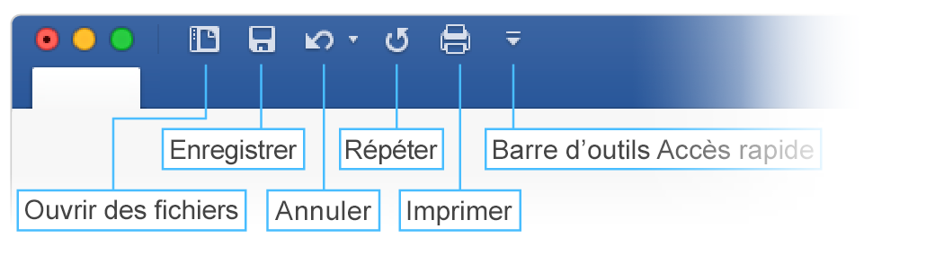
Si les commandes affichées actuellement ne répondent pas à vos besoins, personnalisez la Barre d’outils Accès rapide.
Essayez par vous-même :
Sélectionnez le bouton Personnaliser la barre d’outils Accès rapide et sélectionnez les noms de commande à ajouter ou o supprimer de la Barre d’outils Accès rapide.
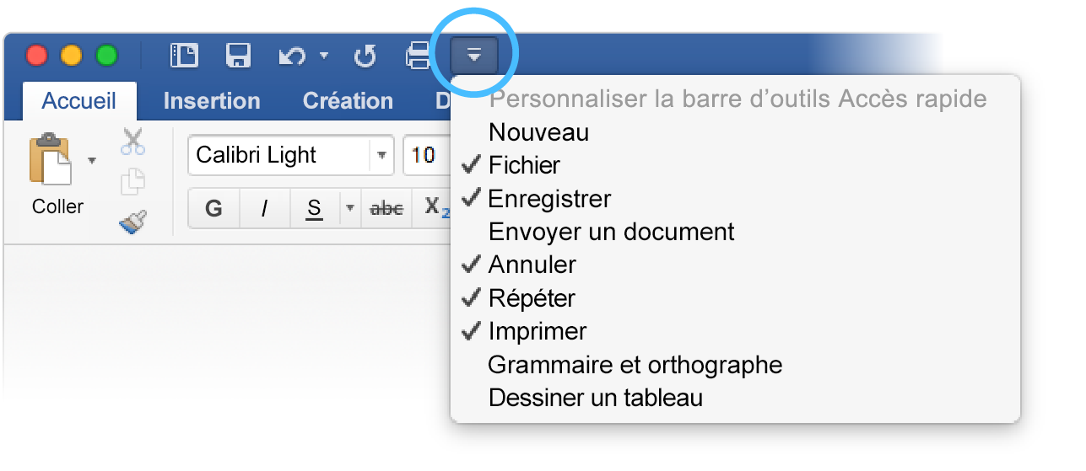

Adoptez une apparence professionnelle, tout en conservant votre style
Dans ce document, des styles, tels que Titre 1 et Titre, ont été appliqués au texte (onglet Accueil, galerie Styles). Ceci vous permet de remanier rapidement l’apparence de l’ensemble du document.
Essayez par vous-même :
- Sous l’onglet Création, sélectionnez les différents jeux de styles et regardez la mise en forme changer automatiquement.
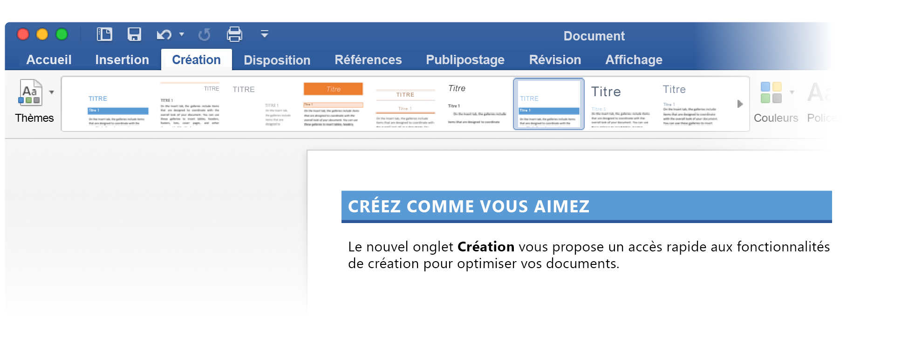
- Accédez aux Thèmes et observez comment les couleurs et polices changent avec les différentes options disponibles.
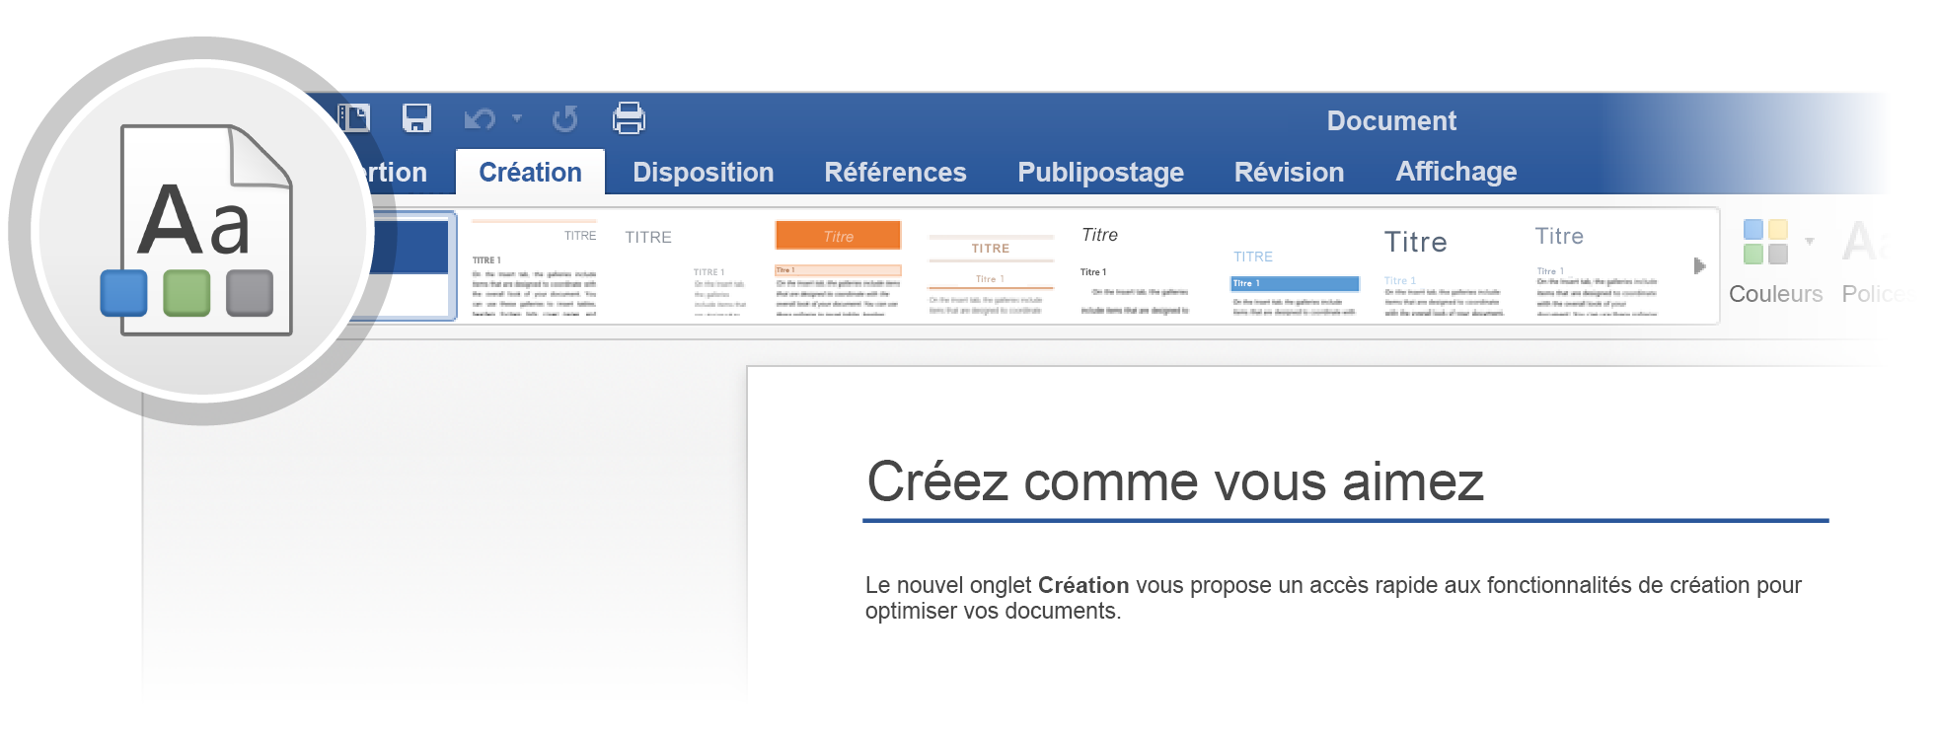
- L’onglet Création comporte également deux options permettant de modifier les couleurs, les polices et l’espacement de paragraphe. Vous pouvez également ajouter un filigrane ou une bordure de page, ou modifier la couleur de la page.
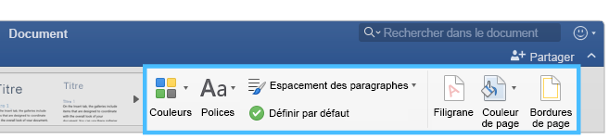

Modifier des images sans quitter Word
Lorsqu’il s’agit d’images, Word comprend des options d’ajuster la couleur, de rogner les contours, de supprimer l’arrière-plan, d’appliquer des effets artistiques et bien plus encore.
Essayez par vous-même :
- Sélectionnez cette photo représentant une otarie :

- Sélectionnez l’onglet Format de l’image, puis Effets artistiques et sélectionnez un effet, par exemple Mosaïque - bulles.
- Pour afficher toutes les options de mise en forme, sélectionnez l’onglet Format de l’image, puis Volet Format sur le côté droit de l’application.
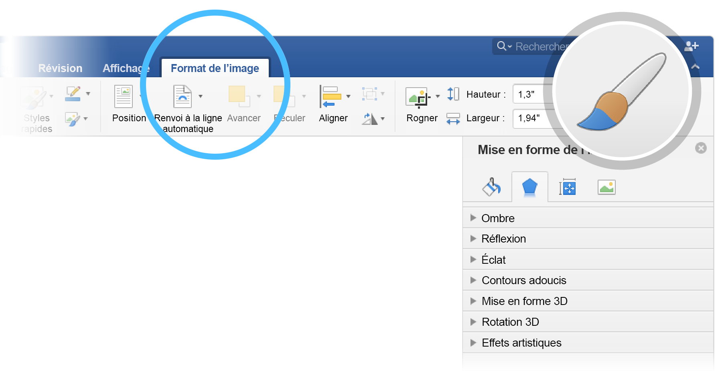
- Si vous appliquez une mise en forme qui ne vous convient pas, appuyez sur F1 pour l’annuler, ou sélectionnez Réinitialiser sous Effets artistiques dans le Volet Format pour revenir à l’image d’origine.
Astuce : Pour ouvrir le Volet Format rapidement, appuyez sur Commande + Maj + 1.

Explorez sans quitter votre document
La fonctionnalité Recherche intelligente vous permet d’accéder directement à la recherche Web dans Word.
Essayez par vous-même :
- Sélectionnez le mot « Loutre »
- Accédez à l’onglet Révision et sélectionnez Recherche intelligente
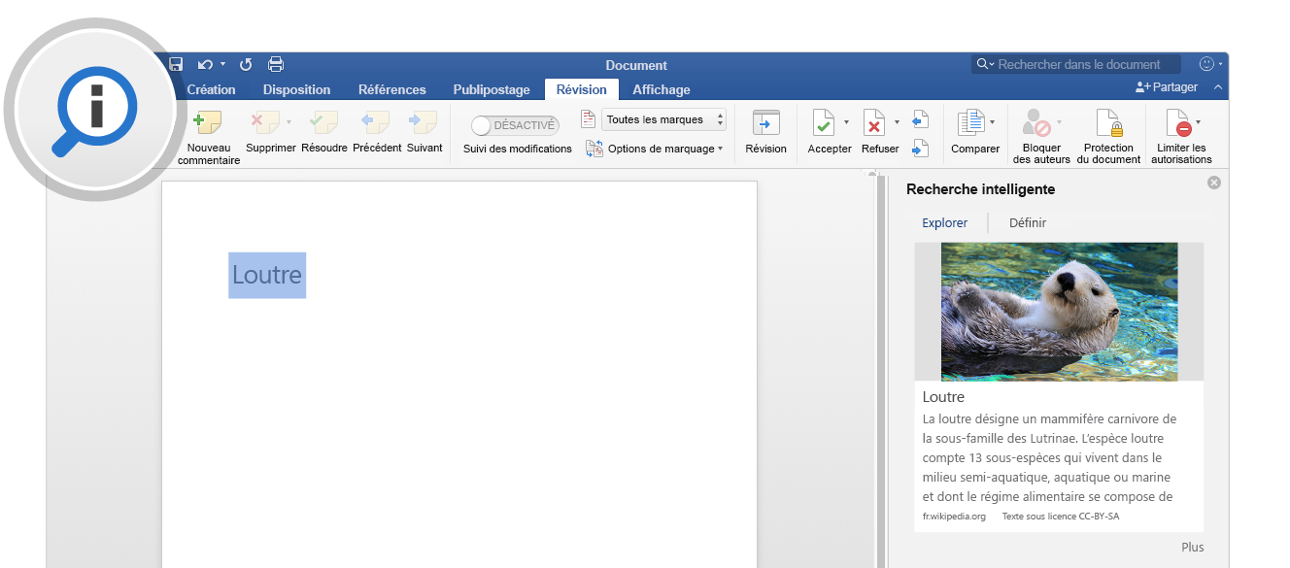
Source : Wikipedia CC-by-SA – https://en.wikipedia.org
- Pour fermer le volet Recherche intelligente, sélectionnez le bouton Fermer dans le haut du volet.
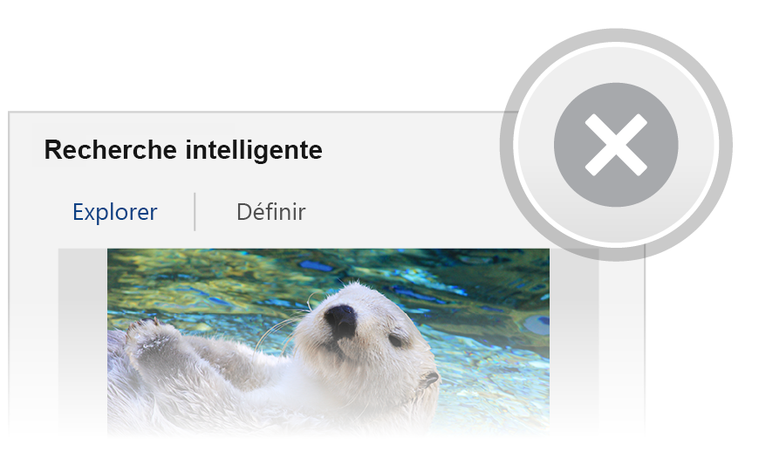

Conçu pour le travail en équipe
Dès lors que votre document est stocké en ligne, les membres de votre groupe peuvent collaborer dessus en même temps.
Fonctionnement :
- Enregistrez votre document dans un emplacement en ligne, tel que OneDrive.
- Sélectionnez le bouton Partager au-dessus du ruban.

- Invitez des personnes ou envoyez-leur un lien pour qu’elles puissent modifier le document avec vous.
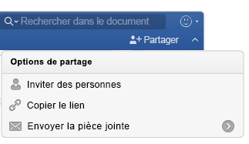

Donner son avis dans des commentaires
Les commentaires sont suivies, ce qui permet d’avoir accès à la conversation en regard du texte approprié. Il s’agit d’un excellent moyen de donner votre avis.
Essayez par vous-même :
- Effectuez une sélection quelque part dans ce paragraphe, puis sélectionnez l’onglet Révision.
- Sélectionnez Nouveau commentaire, puis tapez du texte.
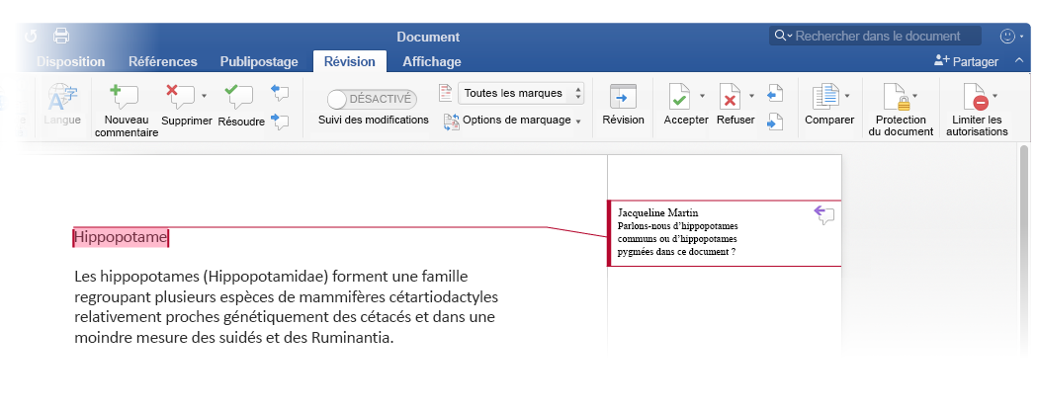
- Notez que votre commentaire inclut un bouton Répondre. Celui-ci vous permet de répondre à un commentaire.

Astuce : Lorsque vous avez terminé de taper votre avis, fermez le commentaire sans le perdre : Sélectionnez le commentaire, puis sélectionnez Terminé sous l’onglet Révision.

Vous avez d’autres questions sur Word ?
Obtenez de l’aide à propos de Word pour Mac. | 

